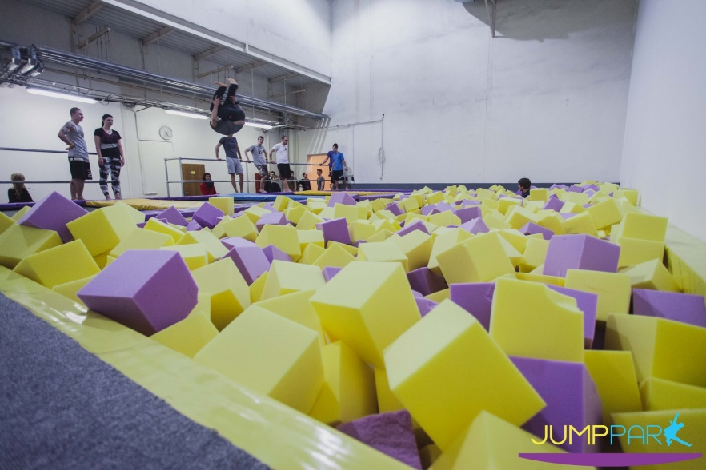
JumpPark Brno
Máte rádi trampolíny? Baví vás skákat a řádit?
Nudí vás už pevná půda pod nohama?
Tak si s námi pojďte zaskákat do zábavního centra Jump Park Brno!
Kdy? 27. listopadu, ve 14:00 odcházíme ze školy. Plánovaný návrat cca 17:00.
Co si vzít s sebou? Pití, svačinu a dobrou náladu
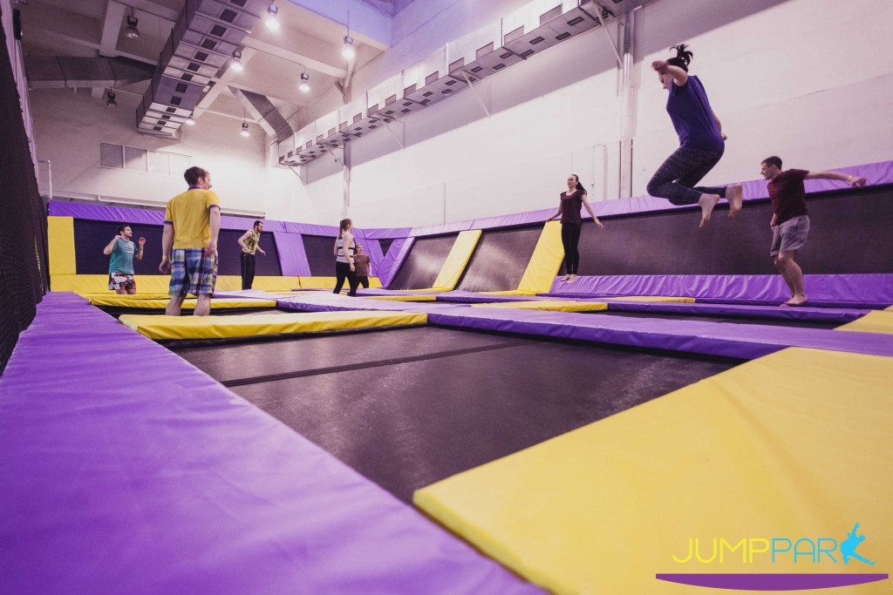
Co si obléct na trampolíny? Oblečte si pohodlné oblečení-tepláky, šortky, tričko. Na oblečení nesmí být žádné ostré předměty ani spony opasků. Na trampolíně se skáče naboso. Není dovolené mít na sobě šperky.
Cena: 150 Kč/ dítě (vč. trenéra)
na MHD 2x lístek na 60 min. (pokud dítě nemá permanentku).
Výlet pořádají vychovatelky Procházková a Bártová
Přihlášení a zaplacení u vedoucí vychovatelky ŠD Mgr. Luskové
nejpozději do 23. 11. 2017

